例析Excel在物理教学中的应用

随着科技发展和信息化社会到来，教育也在信息化进程中不断发展。物理课堂教学过程是一个信息传输和互动的过程，而信息的传输和互动需要载体，Excel就是物理教学中经常用到的载体之一。Excel能够把数据、图形等信息通过计算机进行处理，形成一整套交互性非常好的信息。Excel的输出结果图文并茂，显示直观而具有很强的关联性，对物理教学中的数据统计、处理、分析起到了非常重要的作用。它把教师从抽象的灌输中解脱出来，把学生从高难度的数学运算中解放出来，使物理课堂更能触及学科的本质。因此，在物理教学中合理使用Excel能够有效地提高教学质量，具有很强的优越性。

一.运用Excel分析复杂数据，辅助选择实验仪器

在高中物理《恒定电流》的学习中，滑动变阻器的接法是教学的重点和难点。学生虽然能够根据“为了使部分电路的电压能从零开始拥有最大的变化范围”来区分限流式接法和分压式接法，但是在实验中如果给定两个滑动变阻器，为什么我们要使滑动变阻器的阻值远小于待测电阻，即选择量程比较小的滑动变阻器接入电路。选择的依据是什么呢？很多的资料并未提及，或者简单的概述为“这样可以使小灯泡两端电压随滑片的移动呈线性变化，便于调节所需电压值”。这样的解释虽然能够说明问题，但是学生接受起来非常的难，为什么选择大量程的滑动变阻器就难以调节，而选择小量程的滑动变阻器就容易调节了呢？这个疑问会久久存在于学生的脑海中，对学生电路相关知识的学习造成很大的困扰。在实际教学中，我们可以借助Excel的复杂数据分析能力，辅助理解上述问题：

1.研究此问题时，我们忽略电源的内阻，设电源电动势为E，小灯泡电阻为RL，滑动变阻器的最大阻值为R与小灯泡并联部分的电阻为RX，小灯泡两端电压为UX。

2.根据各物理量之间的关系，我们推导出以下表达式：

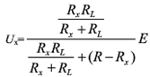

由式子我们可以看出，UX与RX的关系复杂，我们不能从这个式子直观地看出滑动变阻器阻值的大小对实验的影响。

3.假定电源电动势E=15V，灯泡电阻RL=100Ω（不考虑温度对小灯泡电阻的影响，即小灯泡电阻不变），大量程滑动变阻器阻值R大=1000Ω，小量程滑动变阻器阻值R小=10Ω，将数据分别带入上述表达式，按照其阻值的二十分之一分别进行填充，列出相应的UX和RX的数据表格（以C5单元格为例，输入公式）：

=($K$2\*C4)\*$H$2/(C4+$K$2)/((C4\*$K$2)/(C4+$K$2)+($B$2-C4))

表1

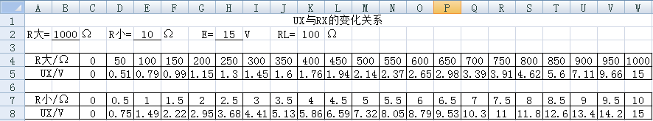

4.根据表1中的数据，利用Execl分析复杂数据的能力，在Excel中分别选择A4至W5单元格和A7至W8单元格，进行插入-散点图-带平滑线的散点图，得到图1和图2.

图1 （大阻值滑动变阻器分压曲线）

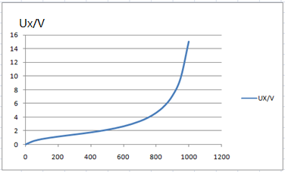

图2（小阻值滑动变阻器分压曲线）

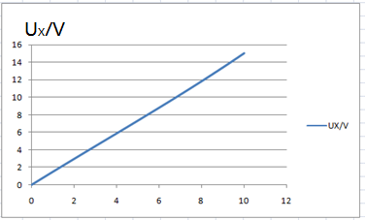

5．对图1和图2进行对比，通过观察图像，可以很明显地得出小阻值滑动变阻器在采用分压式接法时，小灯泡两端电压随滑片的移动呈线性变化。因此，在此实验中，选取小阻值电阻进行实验，更方便实验操作，避免了选择大阻值电阻进行实验时，刚开始电压变化不明显，后期变化突然加剧的问题。

二.运用Excel分析动态问题，辅助理解物理情境

在高中物理《电场强度》的学习中，经常会遇到两个点电荷电场合成的问题。在此问题中，电场中各个点的场强不尽相同，随着我们研究点的变化、场源电荷位置和强度的变化，所得到的场强也在随之变化。在此动态变化中，各点之间的场强关系式常常会出现sinα、cosα等三角函数关系，我们并不能直接从式子中找到他们的动态变化关系。学生理解此物理情境时会比较吃力，经常只是靠感觉来完成对抽象物理情境的判断，理解情境不深入，往往犯一些科学性错误。在教学中我们可以运用Excel辅助函数功能，帮助学生理解物理情境。下面我们以“真空中，A、B两个等量的正点电荷，从他们连线的中点开始，沿它们连线的中垂线向远离它们的方向到无限远处的过程中，电场强度的变化。”为例，来说明Excel是如何分析动态问题，辅助理解物理情境的。

1.设正电荷电量为Q，A、B之间距离为L， A、B连线的中点为O，A、B的中垂线为OP，作此物理情境的电场强度矢量图。

图3

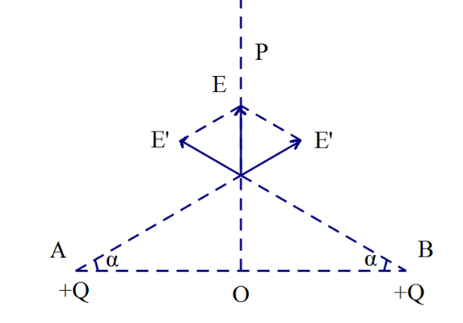

2.根据平行四边形定则和三角函数关系，推导出合场强E的表达式：

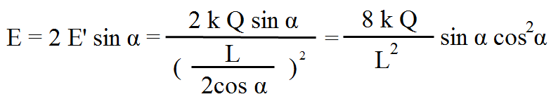

3.通过上边的式子和k、Q、L为定值可知，我们只需要找到EL2/（8Kq） (下文用c代替)与sin αcos2α（0≤α＜90o）之间的关系即可。

4. 根据α的取值范围对Excel表格A列进行数据填充，列出角度与c的数值（以B2单元格为例，输入公式）：

=SIN(A3\*PI()/180)\*COS(A3\*PI()/180)^2

表2 图4

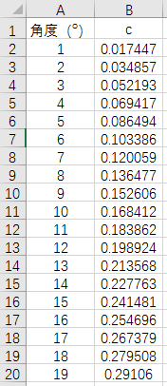

5.选择A1至B90所有数据，依次进行插入-散点图-带平滑线的散点图，得到图4所示曲线。

6.至此，动态变化的合场强大小变化规律就直观地浮现在我们眼前了。结论与使用极限的思想得到“场强先增大后减小”的结论相吻合。并且我们还可以粗略的找到，当夹角α大约为35o的时候，场强最大。

通过以上的讨论，我们从中领略了Excel这款软件对教学工作的辅助作用，它能够方便地以图像的形式展现物理情境中各个物理量之间的内在联系，尤其对于分析动态问题有着得天独厚的优势。当然，本文仅仅应用了Excel部分简单的功能，并不能全面的展示Excel的功能，比如用“宏”命令来解决第一个例子中的仪器选择问题、用“规划求解”法处理第二个例子中的极值问题等。最后，仅以此文抛砖引玉，有不当之处，欢迎大家批评指正。